МОУ «СРЕДНЯЯ ОБЩЕОБРАЗОВАТЕЛЬНАЯ ШКОЛА №1
с углубленным изучением отдельных предметов» г. Надым

Классный час в 2б классе
«Дружба – это…»

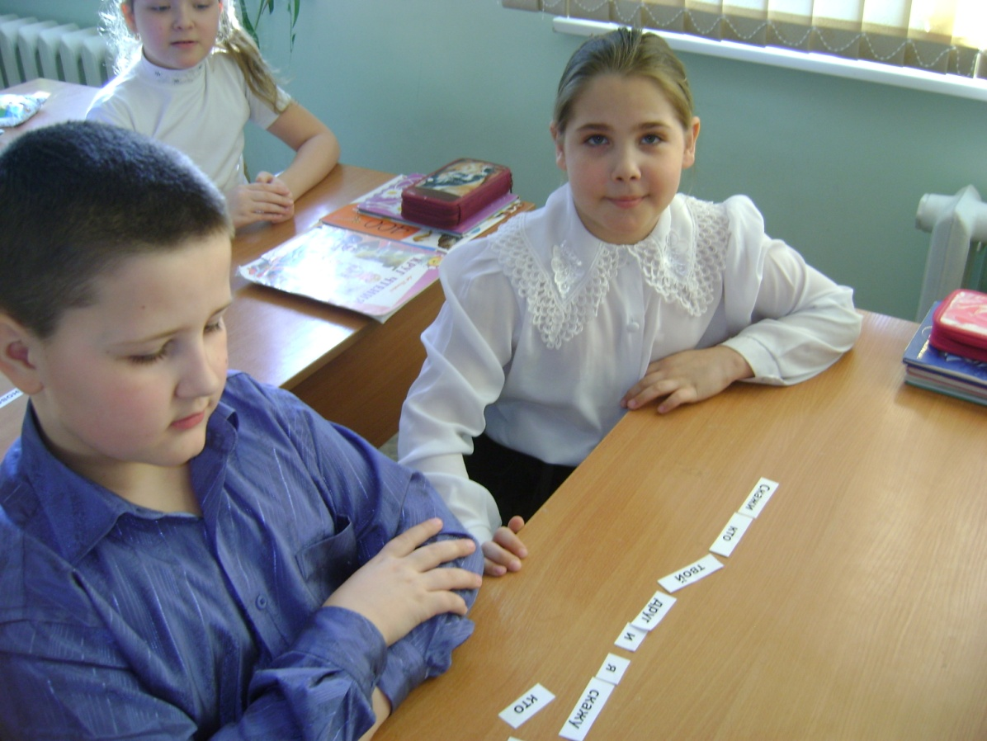

Составила и провела:
Василик Г.В.,
социальный педагог
первой квалификационной категории

2013г.

Цель: формирование дружеских отношений между детьми в классе.

Задачи:
- выявить представления детей о том, что такое дружба и каким должен быть настоящий друг;
- воспитывать в детях доброжелательность;
- развивать умения детей вести рассуждения;
- содействовать формированию дружного коллектива класса.

Возраст участников: 8-10 лет

Необходимое оборудование и материалы: интерактивная доска + компьютер и видеопроектор; раздаточный материал.

Ход классного часа.

- Организационный момент.

Создание эмоционального настроя на работу.
Педагог: Здравствуйте, ребята. Я очень рада видеть вас сегодня на классном часе. В начале занятия я предлагаю вам, посмотрите друг на друга, улыбнитесь друг другу и приготовьтесь слушать.

- Работа по определению темы.

Педагог: Сегодня у нас очень интересная и серьезная тема, а чтобы определить название темы, надо разгадать кроссворд.

- Много рук, а нога одна. (дерево)

- От солнца с дождём мы дождались подарка:
Играет в лучах многоцветная арка. (радуга)

- На лице цветёт,
От радости растёт. (улыбка)

- Жу-жу-жу, жу-жу-жу,
Я с ромашками дружу.
Жу-жу-жу, жу-жу-жу.
Летом и весной жужжу. (жук)

- Два братца не могут расстаться,
Ночью к порогу, утром в дорогу. (ботинки)

- Берегись болезнь любая:
Грипп, ангина и бронхит.
Всех на бой вас вызывает
Славный доктор ....(Айболит)

Д | Е | Р | Е | В | О
Р | А | Д | У | Г | А
У | Л | Ы | Б | К | А
Ж | У | К
Б | О | Т | И | Н | К | И
А | Й | Б | О | Л | И | Т

Педагог: И так, ребята! Вы догадались, о чём будет наш сегодняшний разговор.
(Дети называют тему классного часа)

- Сообщение темы классного часа.

Педагог: Совершенно верно. Тема классного часа «Дружба – это…».

- Работа над темою.

Педагог: Ребята, а как вы понимаете слово «дружба»?
(Ответы детей)

Педагог: Человек счастлив по-настоящему только тогда, когда у него есть друг, с которым он может поделиться самым сокровенным, рассказать о своих печалях и горестях. Перед вами перечень качеств человека, вам надо определить, какие качества можно отнести к настоящему другу.
(Ответы детей)

Игра «Слова».
Инструкция. Педагог называет слова. Если слово подходит для дружной жизни, обучающиеся хлопают в ладоши, если нет – тишина.
- Доброта
- Честность
- Отзывчивость
- Внимание
- Помощь
- Грубость
- Уважение
- Ссора
- Предательство
- Вежливость
- Мир

Игра «Кто с кем дружит?»
Инструкция. Педагог называет персонаж из сказки, а дети должны сказать с кем он дружит?
1. Зелёный крокодил Гена и … (Чебурашка)
2. Доверчивый Буратино и … (Мальвина)
3. Смешной мишка Винни-Пух и … (Пятачок)
4. Мальчик по имени Малыш и … (Карлсон)
5. Забавные Бурундуки Чип и …(Дейл).
6. Добрая Белоснежка и…(семь гномов).

Игра «Продолжить пословицу».
Инструкция. Педагог читает начало пословицы, а дети продолжают и объясняют смысл.
- Нет друга – ищи, а нашел – (береги!)
- Человек без друзей, что дерево (без корней)
- Сам пропадай, а товарища (выручай)
- Скажи мне, кто твой друг, и я скажу, (кто ты)
- Платье лучше новое, а друг (старый)
- Не имей сто рублей, а имей сто (друзей).
- Старый друг лучше новых (двух).
- Один в поле (не воин).
- Друг познается (в беде).
- Куда иголка, туда и (нитка).
- Все за одного, а один (за всех).
- Без беды друга (не узнаешь).
- Дружбу помни, а злобу (забывай).
- С другом веселее при удаче, легче (в беде).

Игра «Собери пословицу».
Инструкция. Детям розданы конверты, в которых находятся слова. Из слов надо составьте пословицу.
- Нет друга – ищи, а нашёл – береги.
- Человек без друзей, что дерево без корней.
- Сам пропадай, а товарища выручай.
- Скажи мне, кто твой друг, и я скажу, кто ты.
- Платье лучше новое, а друг старый.
- Не имей сто рублей, а имей сто друзей.
- Старый друг лучше новых двух.
- Один в поле не воин.
- Друг познается в беде.
- Куда иголка, туда и нитка.
- Все за одного, а один за всех.
- Без беды друга не узнаешь.
- Дружбу помни, а злобу забывай.
- С другом веселее при удаче, легче в беде.

Педагог: Ребята! Как вы думаете, есть ли определенные правила или законы дружбы?
Учащиеся отвечают на вопрос.

Педагог: Мы с вами выяснили, что такое дружба, что значит дружить, кто такой настоящий друг, а сейчас давайте все вместе попробуем сформулировать законы дружбы.
Учащиеся делятся на группы, вырабатывают законы дружбы.

Законы дружбы:
- Один за всех, и все за одного.
- Помогай другу в беде.
- Не предавай своего друга.

Педагог: Я надеюсь, что мы теперь будем более внимательно относиться друг к другу. Будем стараться выполнять законы дружбы. Эти законы я предлагаю вам поместить в классном уголке.

- Закрепление темы.

Игра «Волшебная рука».
Инструкция: Дети на альбомных листах обводят свою руку. Предлагается на пальчиках написать свои достоинства и хорошие качества, свои ладошки подарить тому, с кем бы они хотели подружиться.

- Подведение итогов.

Педагог: Итак, если мы с вами всегда будем добрыми, честными, вежливыми, внимательными, отзывчивыми, будем уважать друг друга, то в классе у вас будут царить мир и согласие, вы будете жить дружно.
Наш классный час окончен. Всего доброго! Хороших Вам друзей! А теперь, посмотрите, пожалуйста, на экран, я думаю, что каждому из вас знакома эта картинка из мультфильма. И давайте сейчас все вместе скажем эту фразу.
Дети громко кричат фразу «Ребята, давайте жить дружно!»

Литература:

- Сгибнева Е.П. Классные часы в средней школе: практ. пособие. – 3-е изд. – М.: Айрис-пресс, 2006. – 160 с. – (Методика).
- Под редакцией Е. Н. Степанова, М.А.Александровой «Классному руководителю о классном часе», 2002г.

